Ucloud域名备案流程以及注意事项
一、登录www.ucloud.cn，有账号的直接登录控制台，没有账号的立即注册并根据站内提示最好是以企业为主体进行认证；
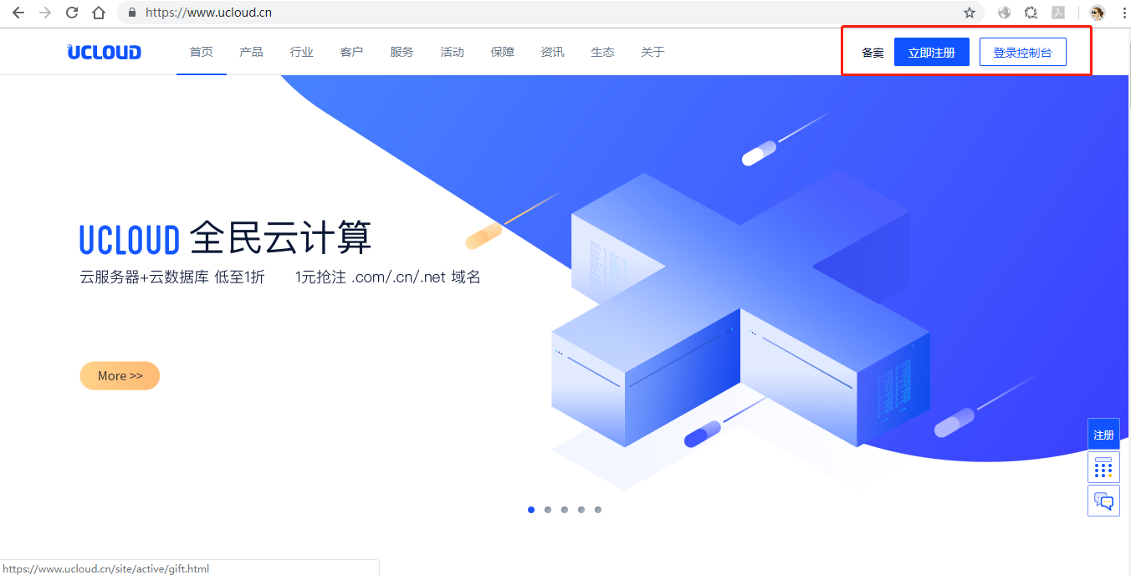

二、点击备案；
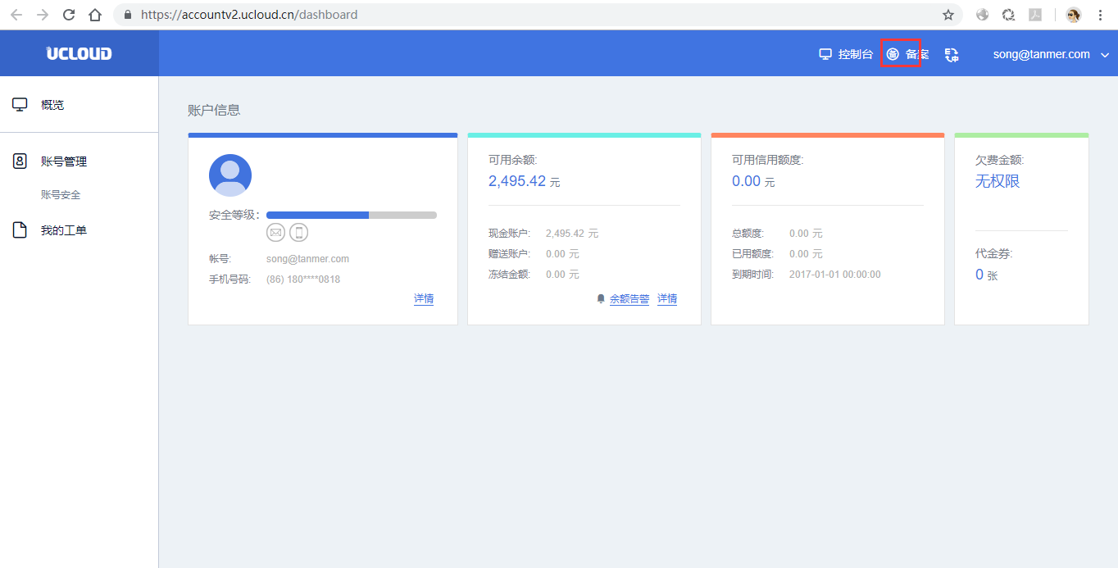
三、前往新版备案系统；
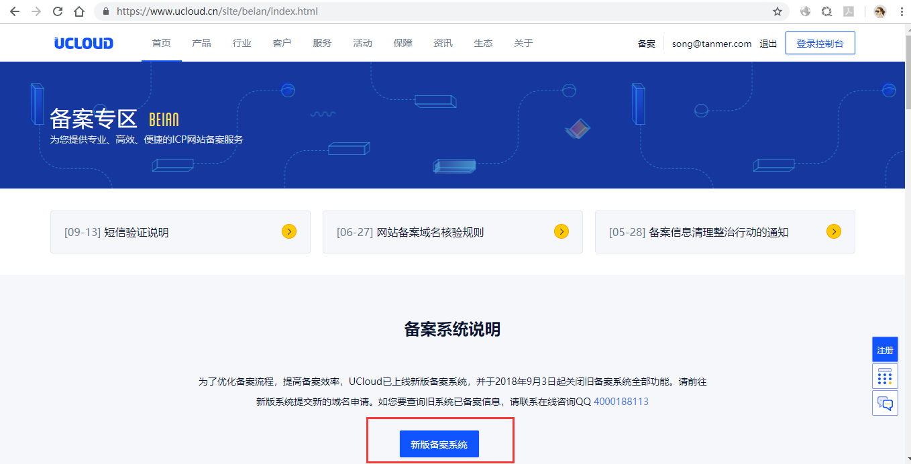

四、如果主体（公司名）是第一次备案，则选择新增备案；如果主体已经备案过的，则选择新增网站；
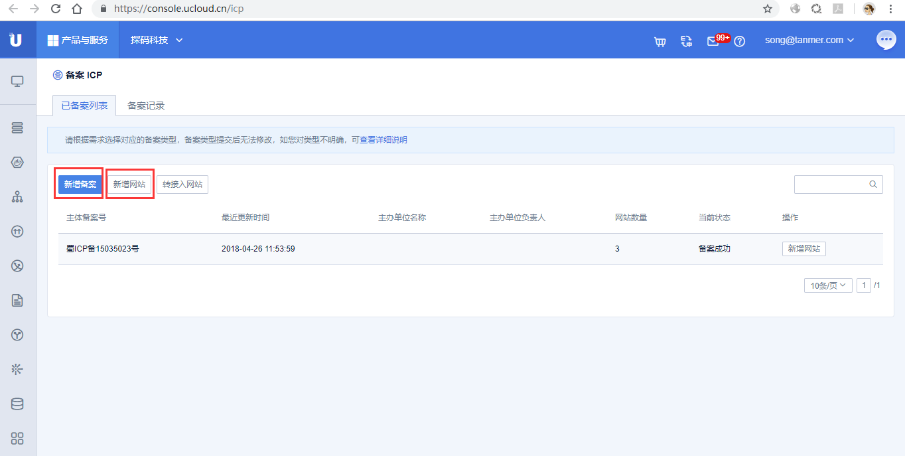

五、请按站内提示进行资料填写与上传附件，进行初审；
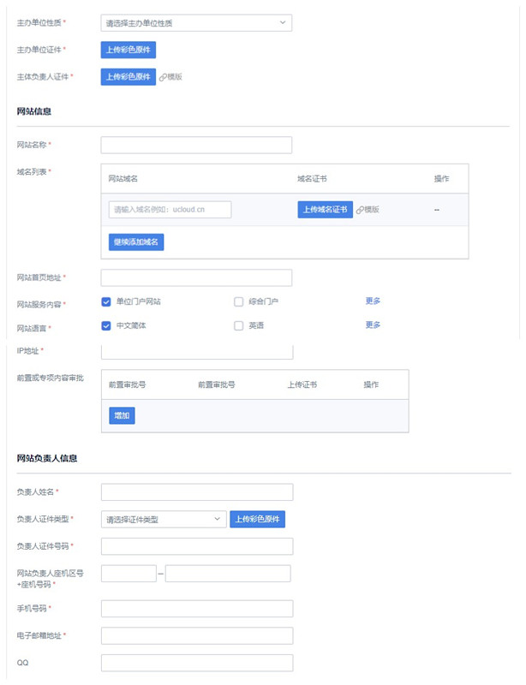
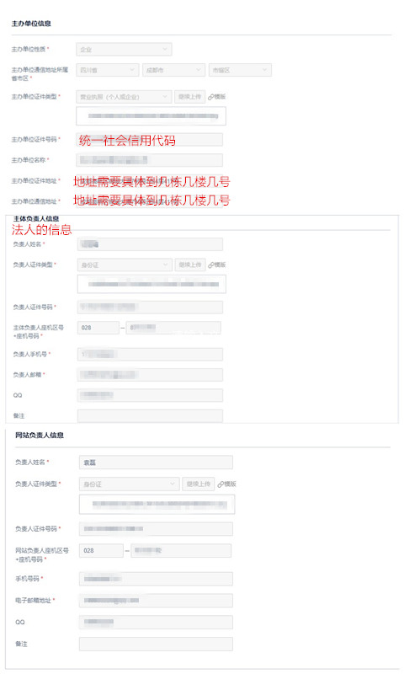
六、初审通过以后，点击复审，按站内提示上传复审资料；
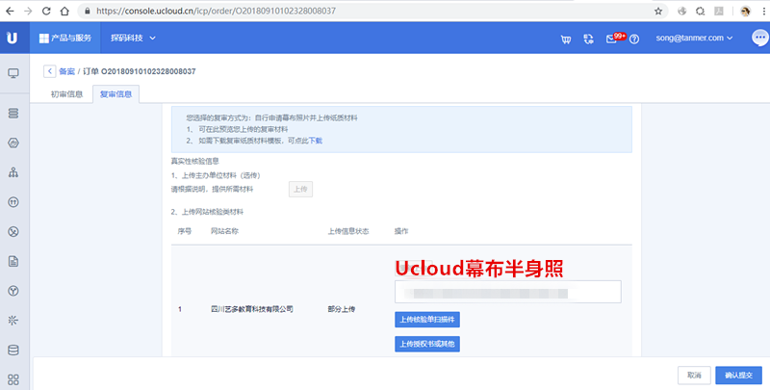

如果以上填写的资料与附件材料都没有问题的话，会在管局审核的时候给法人和网站负责人发送审核短信，请收到审核短信的时候，及时验证。
备案所需要准备的资料：
- 企业的营业执照；
- 域名证书（在购买域名时，会有域名证书下载，注：域名证书的主体需与备案的主体一致）；
- 法人的身份证正反面扫描件、手机号、座机号、通讯地址；
- 网站负责人的身份证正反面扫描件、手机号、座机号、通讯地址；
- 法人授权书，需填写相关内容，盖鲜章；
- 网站负责人的背景幕布照；（幕布在通过初审后，复审时提出申请后会按指定的地址寄来。）
- 核验单，填写相关内容盖鲜章。
（如果法人和网站负责人是同一个人话，则不需要4、5点的资料）
注意事项：
- 一定要如实填写资料；
- 法人是营业执照上面的法人信息，网站负责人是负责网站运营的；法人和网站负责人最好是同一个人，减少后面资料的填写及程序；确实需要分开，则如实填写即可；
- 尽量提供的法人及网站负责人所有的信息（包括手机号、邮箱等）都没有在Ucloud上面备案过。如：法人或网站负责人的信息曾经备案过A公司的域名，现在需要备案B公司的，那么这中间过程中Ucloud会要求提供A公司和B公司相关联的证明，否则审核会不通过；
- 提供的附件一定要是清晰的原件扫描件，否则审核很难通过；
- 法人授权书与核验单，只需要填写相关内容以及相关人员签字，日期一定不要填写。
- 附件为幕布照示例、授权书及示例、核验单及示例。
幕布照示例：


关于网站备案及管理的授权书

兹授权我公司 同志（身份证号： ）为我们公司备案的网站负责人。由其提供的网站备案信息真实有效，视同本人操作行为。若出现信息虚假或网站内容问题，我公司（单位）愿接受政府主管部门按照有关法律法规进行网站注销、关闭等处罚。

法人签字：
身份证号：
单位名称：
加盖公章：
授权日期： 年 月 日



